Родителям на заметку

Лепка из пластилина – это очень полезное занятие для каждого ребенка. Начинать знакомить ребенка с лепкой стоит в возрасте 2- х – 3-х лет. Ведь лепка развивает мелкую моторику рук, ребенок приобретает собственное логическое и пространственное мышление. Знакомить малыша с окружающим миром лучше в игровой форме. Главное в таком возрасте для ребенка это познакомить его со свойствами пластилина и научить выполнять основные для этого возраста действия, такие как:

- Разминание – умение размять кусочек пластилина в ладошках;
- Отщипывание – умение пальчиками отделить маленький кусочек пластилина от большого;
- Шлепанье – похлопывание по пластилину ладошкой с прямыми пальчиками;
- Сплющивание – сжимание кусочка пластилина для придания ему плоской формы;
- Раскатывание – умение прямыми и круговыми движениями раскатывать пластилин между ладошек.

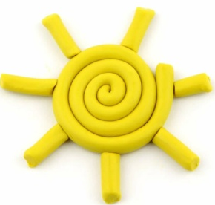
Ребенка необходимо учить на собственном примере, т.е. лепить вместе с ним сопровождая лепку чтением стишка, потешки, сказки. Если ребенок отказывается лепить, то не стоит его принуждать, просто продолжайте лепить сами, а через некоторое время ребенок сам проявит интерес.

Рецепт приготовления
пластилина дома

Мало кто знает, но такой материал для детского творчества, как пластилин, можно приготовить в домашних условиях, причем, для этого не понадобиться покупать какие-либо дорогостоящие компоненты. Наиболее распространенным рецептом домашнего пластилина является его приготовление из муки. Такую массу можно назвать пластилином только условно, поскольку по своей сути она будет ничем иным, как тестом.
Рецепт очень прост: вода – 1 стакан; мука – 1 стакан; соль мелкого помола – 0,5 стакана; лимонный сок – 2 столовые ложки; растительное масло – 2 столовые ложки; пищевые красители.
Выдавите в стакан лимонный сок, добавьте воду, перемешайте. Всыпьте в муку соль. Получившуюся смесь выложите в сковородку или кастрюлю с утолщенным дном. Влейте растительное масло, добавьте лимонную воду и немного красителя, перемешайте. Подержите массу на плите около 5 минут до затвердения. Снимите состав с огня, остудите и тщательно разомните.

Материал для лепки готов!

Родителям на заметку

Лепка из пластилина – это очень полезное занятие для каждого ребенка. Начинать знакомить ребенка с лепкой стоит в возрасте 2- х – 3-х лет. Ведь лепка развивает мелкую моторику рук, ребенок приобретает собственное логическое и пространственное мышление. Знакомить малыша с окружающим миром лучше в игровой форме. Главное в таком возрасте для ребенка это познакомить его со свойствами пластилина и научить выполнять основные для этого возраста действия, такие как:

- Разминание – умение размять кусочек пластилина в ладошках;
- Отщипывание – умение пальчиками отделить маленький кусочек пластилина от большого;
- Шлепанье – похлопывание по пластилину ладошкой с прямыми пальчиками;
- Сплющивание – сжимание кусочка пластилина для придания ему плоской формы;
- Раскатывание – умение прямыми и круговыми движениями раскатывать пластилин между ладошек.

МБДОУ ДС «Родничок» г.Волгодонска

Занимательная лепка

Ранний возраст
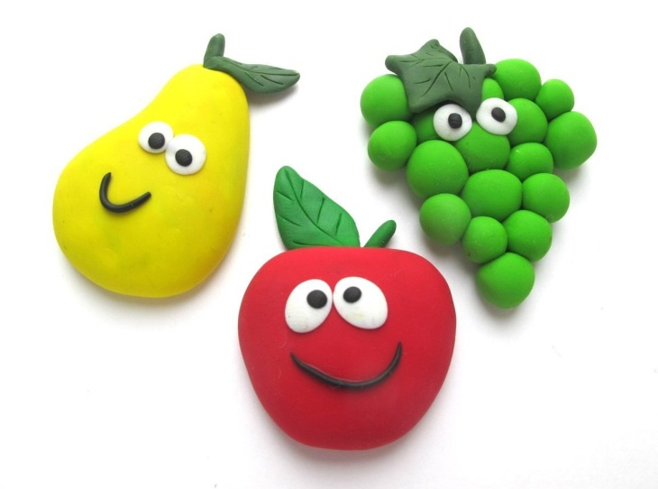

Выполнили воспитатели
группы № 5: Деева Р.Ф.
Непиющая О.И.

г. Волгодонск
2020

